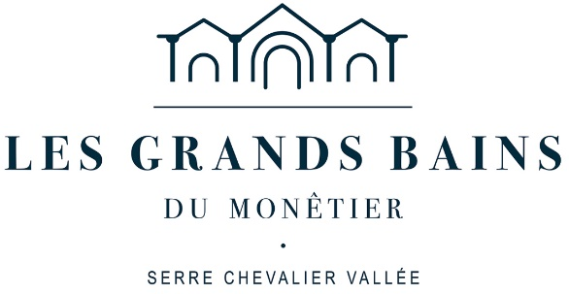

AVIS DE RECRUTEMENT
Agent Spa

Rejoignez l’équipe Spa des Grands Bains du Monêtier – Saison Hiver 2025/2026
Au cœur de la station de Serre-Chevalier, les Grands Bains du Monêtier sont une véritable bulle de bien-être. Alimentés par l’eau naturellement chaude du Monêtier, ils offrent un espace unique de 4 500 m² dédié à la détente : bassins aqualudiques, soins esthétiques, restaurant et boutique accueillent chaque année près de 200 000 visiteurs.
Cet hiver, nous inaugurons La Rotonde, notre tout nouveau Spa : un cocon lumineux face aux sommets, pensé pour éveiller les sens et offrir une expérience inoubliable. Sauna panoramique, hammam, snowroom, cascade à 44 °C, espace salin et tisanerie… tout a été imaginé pour créer une atmosphère hors du temps.
Pour faire vivre cette aventure, nous recrutons nos Agents Spa !
Vos missions

ACCUEIL
- Accueillez et accompagnez nos clients avec chaleur et professionnalisme (accueil physique et téléphonique)
- Gérez les réservations et le suivi du parcours client
- Conseillez et assurez la vente des soins et produits en boutique
- Participez à la propreté, l’harmonie et la sérénité des espaces spa et esthétique

ENTRETIEN DES LOCAUX
- Réaliser des nettoyages réguliers dans les espaces communs (vestiaires, cabines de soins, zones de repos, boutique, tisanerie)
- Approvisionner et vérifier les distributeurs (savon, essuie-mains, papier, etc.)
- Veiller à la propreté et au rangement des postes de travail et des zones accessibles aux clients
- Entretenir et désinfecter le matériel mis à disposition (tables de soins, accessoires, linge)
- Garantir un environnement calme, propre et accueillant tout au long de la journée, en respectant la quiétude des clients

Votre profil
- connaissance du secteur du bien-être (travail au sein d'une équipe d'esthétique)
- capacité de conseil sur des produits cosmétiques
- Excellent relationnel, sens du service et de l’écoute
- Organisation, rigueur et goût du travail en équipe
- Première expérience dans l’accueil, la gestion de standard ou l’entretien
- Connaissances en anglais et/ou italien bienvenues

Pourquoi nous rejoindre ?
- Un cadre de travail exceptionnel, au cœur des montagnes des Hautes-Alpes
- L’opportunité de participer à l’ouverture d’un Spa unique
- Une équipe dynamique et passionnée par l’art du bien-être
- Un rôle clé dans l’expérience client d’un établissement phare du tourisme alpin

Conditions d’exercice :
Contrat saisonnier du 8 décembre au 31 mars 2026 minimum. Fin au plus tard le 17 mai 2026.
Horaires à définir, travail le week-end et jours fériés.
2 jours de congés consécutifs par semaine en règle générale.
Organisation sur 35h00 modulées.

Avantages :
Prime de langue étrangère.
Forfaits de ski (alpin ou nordique) à prix réduit.
Entrées aux Grands Bains pour vous et à offrir.
Carte titres restaurant.
Possibilité de logement en colocation (avec participation de 200€ à 400€ mensuels suivant le type de logement).

Rémunération : 2100€

Candidatures :
Vous souhaitez passer une saison d’été dans un cadre idyllique au sein d’un établissement dédié à la détente et au bien-être ?
Rejoignez-nous en nous transmettant votre CV et lettre de motivation à rh.grandsbains@monetier.com
Renseignements : 06 31 41 13 68

